山东交通学院船舶与海洋工程产教融合实训基地建设项目工程施工答疑文件
1、“工程量清单编制说明”与“招标文件-第四章合同条款及格式”中关于措施项目是否包干的描述不一致（详见下附图），以哪个为准？
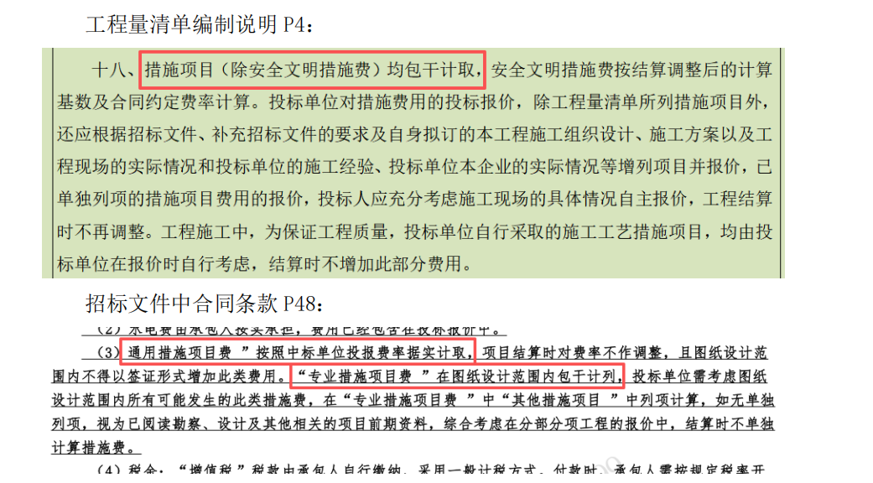
答：以工程量清单编制说明为准。
- 投标保证金免交的情形：截止2025 年12 月，投标人行业信用评价等级达到最高级别或公共信用综合评价等级为 A 级及以上。现公共信用评价等级已更新至2026 年6 月份，是否截止时间更改为2026 年6 月。
答：投标保证金免交的情形：截止2026 年6 月。

投标函附录

序号 | 条款名称 | 约定内容 | 备注
1 | 项目经理 | 姓名：
2 | 投标有效期 | 天
3 | 计划工期 | 天数： 天
4 | 质量标准
5 | 缺陷责任期 | 执行《工程质量保修书》
6 | 质量保修期 | 执行《工程质量保修书》
7 | 不存在禁止投标的情形承诺 | 禁止投标的情形：不存在第二章“投标人须知 ”第1.4.3 项规定的任何一种情形。

投 标 人： （加盖公章）

法定代表人： （加盖印章）

年 月 日

